A. Matériels télécoms

Afin de permettre une bonne communication avec les abonnes, nous optons pour PBX logiciel qui dispose d’un Automate de distribution des appels ainsi qu’un CRM pour la réception et la supervision des appels en temps réel. Dans un premier temps, l’interconnexion se fera et E1.

Equipement | Fournisseur | Protocole d’échange | Existant
PBX Logiciel Onxmedia | MEDIA CONTACT | TCP / UDP | Disponible
IP PHONE TS2030 | MEDIA  CONTACT | TCP / UDP | Disponible
CASQUE | MEDIA  CONTACT | - | Disponible
Audio Codes | MEDIA  CONTACT | E1 QSIG, E1 Euro ISDN | Disponible
INTERCONNECXION | MTN GC |  | Disponible

NB:
Pour la mise en place de la campagne de réception, on a déjà l’interconnexion qui est mis en place. On aura simplement besoin de mettre en place de E1. A définir en fonction du volume d’appels à recevoir sur le call center.

- Interconnexion du routage des appels entre MTN GUINEE CONAKRY et
MC GUINEE CONAKRY

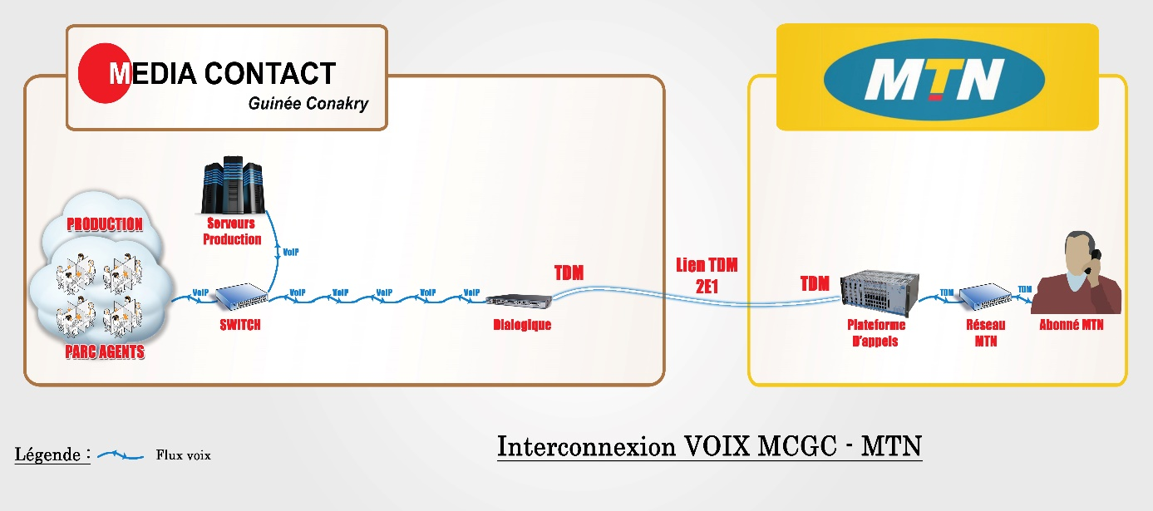

Figure 1 : Architecture de routage des appels

Commentaires :

• Quand un abonné de MTN GUINEE CONAKRY compose le numéro du service client mise à disposition, l’appel est redirigé vers la plateforme de l’opérateur. Ce dernier renvoie l’appel vers le call center de MEDIA CONTACT
• Les appels, une fois sur la plateforme de MEDIA CONTACT sont achemines vers le plateau de production pour être pris en charge.

Personnes Ressources
- CEO : Claude PADONOU +229 95170017 (cpadonou@groupmediacontact.com)
- Directeur Technique : Leandre AGUIAH : +229 95188472 (laguiah@benin.groupmediacontact.com)

